MUDANÇAS AGRÁRIAS NO MATOPIBA: PROVOCAÇÕES INICIAIS PARA UM DEBATE

Eje temático 3. Transformaciones en el espacio territorial concebido como rural. Expansión agraria y organización de nuevos territorios. Frontera agropecuaria, regiones y territorios en América Latina. La problemática de la integración rural urbana. Agricultura periurbana.

1. Leite, Acácio Zuniga; acacio_briozo@yahoo.com.br; Núcleo de Estudos Agrários, Universidade de Brasília
2. Freddi, Susi Mara; sufreddi@gmail.com; Faculdade da Associação Brasiliense de Educação
3. Ribeiro, Marina Bustamante; ma1bustamante@yahoo.com.br; Laboratório de Educação no Campo e Reforma Agrária, Universidade Federal de Santa Catarina
4. Melgarejo, Leonardo; melgarejo.leonardo@gmail.com; Laboratório de Educação no Campo e Reforma Agrária, Universidade Federal de Santa Catarina

RESUMO

Nos últimos anos, em especial com o boom do preço de commodities e da corrida mundial por terras, novas fronteiras agrícolas foram formadas no Brasil. Destaca-se nesse processo a região conhecida como MATOPIBA, abrangendo mais de 300 municípios em uma área que supera os 73 milhões de hectares, onde está em franca implantação um modelo produtivo baseado no latifúndio, na produção de grãos para exportação e no aprofundamento de desigualdades. Este trabalho procura apresentar as características dessa matriz de dominação do território a partir dos dados dos Censos Agropecuários de 2006 e 2017. Os resultados preliminares apontam para a ultralatifundização do território, a apropriação da terra pelo capital, o avanço de uma agricultura altamente tecnificada e dependente e a degradação ambiental. Como síntese, compreende-se que essa economia política representa um novo anel na espiral da questão agrária brasileira e que a análise de diferentes estratégias do capital é condição relevante para uma melhor compreensão dos desafios para o rural brasileiro e latinoamericano.

- Introdução
Nos últimos anos, em especial com o boom do preço de commodities e da corrida mundial por terras (SAUER e LEITE, 2017), novas fronteiras agrícolas foram formadas no Brasil. Na busca de terras baratas e na ampliação da reprodução do capital (HARVEY, 2011; SASSEN, 2016), para além de mera modernização da produção agropecuária, ocorrem impactos em modos de vida, expulsões e violações de direitos humanos. O MATOPIBA, acrônimo formado com as iniciais dos estados do Maranhão, Tocantins, Piauí e Bahia, é uma região formada pela totalidade do estado do Tocantins e diferentes frações dos outros estados, se constitui em uma dessas áreas de grandes transformações socioeconômicas e ambientais derivadas do recente processo de implementação do modelo de produção do agronegócio.
O processo de investimento do capital na região tem gerado um conjunto de reflexões (XAVIER, 2019), com destaque para o recente número 47 da Revista NERA, que traz dezessete textos sobre essa “nova” fronteira agrícola (REVISTA NERA, 2019). Destaca-se também o recente livro editado em parceria com o Greenpeace (FAVARETO et al., 2019) que demonstra que o agronegócio não possui um efeito dinamizador do desenvolvimento na região para além dos poucos municípios-polo.
Entretanto, pouca informação empírica foi coletada sobre a mudança na estrutura fundiária ou mesmo a relação entre os dados fundiários e outros fatores socioeconômicos e produtivos, como realizado por SAUER et al (2016). Esse trabalho procura contribuir com essa lacuna a partir das bases de dados dos Censos Agropecuários de 2006 e 2017/2018 do IBGE. Entendendo que o boom das commodities iniciado na primeira década desse século é o principal vetor das recentes mudanças agrárias, a análise realizada na sequência foca nos dez municípios com maior área colhida de soja no Censo Agropecuário de 2017/2018: sete na Bahia, dois no Piauí e um no Maranhão. A soja foi escolhida como variável indicadora por ser carro-chefe da produção agrícola ligada ao comércio de commodities na região. As tabelas utilizadas como referência são descritas no Quadro 01 abaixo.

Quadro 01: Variáveis utilizadas e suas respectivas fontes
Variáveis | Tabela 2006 | Tabela 2017 (dados preliminares)
Estabelecimentos com produção de soja, área colhida e quantidade de produção de soja em grão | 949 | 6615
Estabelecimentos agropecuários, área total dos estabelecimentos e grupos de área total | 837 | 6635  6710

As áreas foram obtidas sem casas decimais. Os valores inibidos foram transformados em valores mínimos no grupo de área total. Ressalva-se que os dados preliminares não contam com os estabelecimentos especiais ainda não incluídos na base de dados (IBGE, 2018).

- Resultados gerais
Os dados apontam que a área média dos estabelecimentos agropecuários no Matopiba (325,50 e 377,37 ha) é superior a nacional (64,47 e 69,05 ha) em ambos Censos Agropecuários. Além disso, o crescimento dessa média no Matopiba entre os dois censos foi maior do que o dobro da nacional (15,93 e 7,11%, respectivamente).
Assim como no Brasil de forma geral (gráfico 01), a estrutura fundiária no MATOPIBA apresenta uma distribuição desigual (gráfico 02). No Brasil, de modo geral, o quantitativo de estabelecimentos nos grupos de área acima de 50 hectares não tiveram grandes oscilações entre os censos. Entretanto, no caso dos municípios do Matopiba constata-se uma redução no quantitativo de estabelecimentos nos grupos de área acima de 50 até 2500 ha, seguido de um aumento proporcionalmente maior do que o nacional nos estabelecimentos acima de 2500 ha (21,49%), indicando que o mercado de terras vem incorporando estabelecimentos e centralizando capital na região. Comportamento semelhante pode ser observado na análise da área acumulada no grupo de área que contém os estabelecimentos acima de 2500 ha, com uma explosão de 41,35%.

Gráfico 01: Variação da estrutura fundiária brasileira.
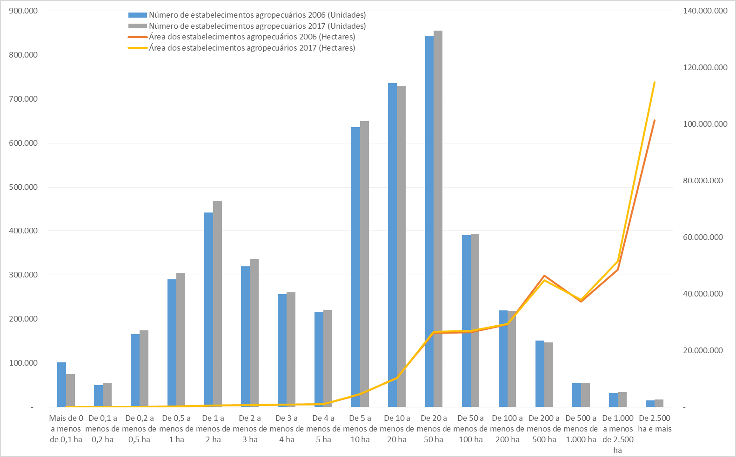
Fonte: Censos Agropecuários 2006 e 2017/2018. Elaboração própria.

Gráfico 02: Variação da estrutura fundiária dos dez municípios com maior área colhida de soja no Matopiba em 2017.
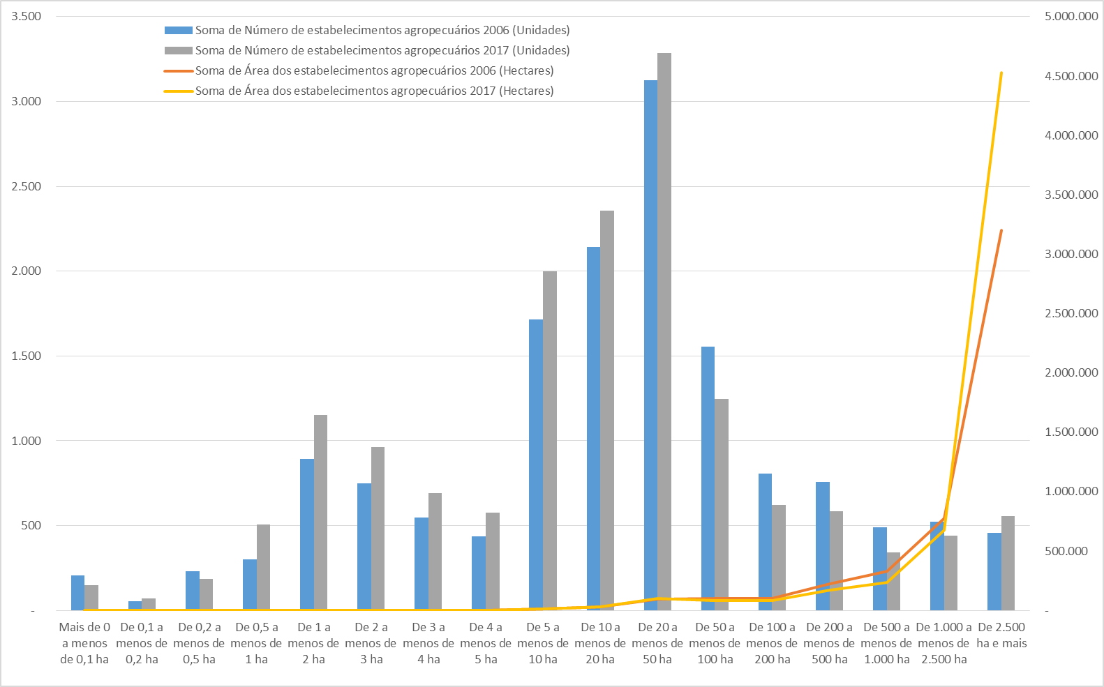
Fonte: Censos Agropecuários 2006 e 2017/2018. Elaboração própria.

No gráfico 03 são apresentadas as variações no total de estabelecimentos agropecuários e na área acumulada em cada município. Os municípios destacados são ordenados de forma decrescente de acordo com o a área colhida de soja no Censo 2017/2018, variando entre 412.677 a 101.430 ha (Formosa do Rio Preto e Jaborandi, respectivamente, ambos na Bahia). Destaca-se o ocorrido nos municípios de Formosa do Rio Preto e Riachão das Neves, que indica de forma mais nítida um processo de concentração territorial duplo que faz parte da dinâmica do território: uma incorporação dos estabelecimentos entre 50 e 2500 ha pelos estabelecimentos com áreas superiores e a captura de novas áreas que não estavam em produção para o ciclo de commodities no período anterior.
Nesses municípios mais de um milhão de hectares foram incorporados aos estabelecimentos agropecuários. As áreas médias dos estabelecimentos em 2006 e 2017 eram, respectivamente, 351% e 428% maiores do que as médias nacionais, com destaque para o município de Luís Eduardo Magalhães, com valores 1.060% e 1.139% superiores as médias nacionais em 2006 e 2017.

Gráfico 03: Variação em área e número de estabelecimentos nos dez municípios com maior área colhida de soja no Matopiba em 2017.
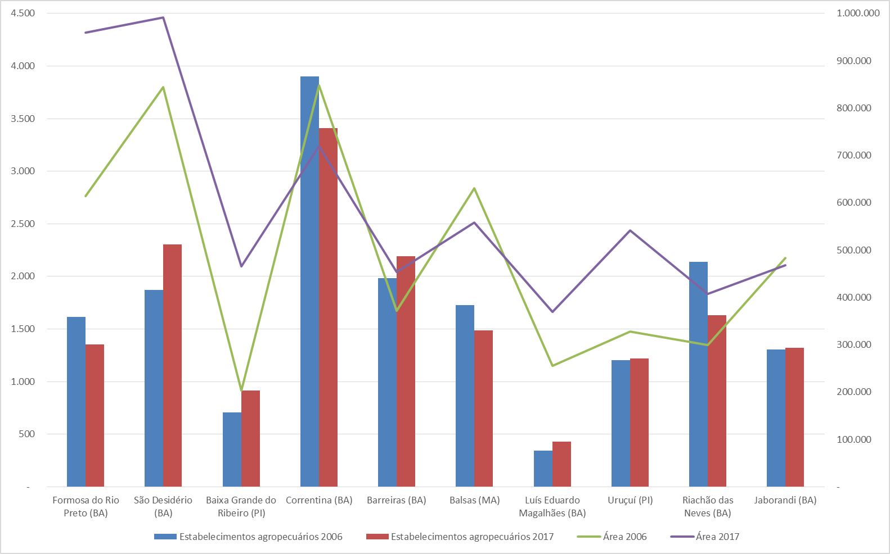
Fonte: Censos Agropecuários 2006 e 2017/2018. Elaboração própria.

Saltando para uma análise complementar, verifica-se que o quantitativo de estabelecimentos que produzem soja nesses municípios oscilou de 847 para 908 (incremento de 7,20%), enquanto para o conjunto dos 337 municípios que compõem o Matopiba a variação foi de 1.533 para 2.503 (incremento de 63,27%). Para os municípios de destaque, a quantidade produzida saltou de 2.862.390 para 6.146.604 toneladas e a área colhida de 1.102.914 para 1.946.124 ha (incrementos de 114,74 e 76,45%). Para o conjunto dos 337 munícipios, o incremento na quantidade produzida e na área colhida foram respectivamente de 154,16 e 114,01%.
Os dados expostos acima estão em parte sintetizados no gráfico 4 e apontam a expansão geográfica do cultivo de soja na região e o aumento na produção tanto pelo aumento da área colhida quanto da produtividade (incremento de 18,76% no geral e 21,70% nos municípios destacados). Como resultado do espraiamento da produção, enquanto em 2006 os municípios destacados eram responsáveis por 68,37% da área colhida e 68,63% da produção, em 2017 essas taxas reduziram respectivamente para 56,37% e 57,99%.

Gráfico 4: Variação no número de estabelecimentos que produziram soja e produção nos dez municípios com maior área colhida de soja no Matopiba em 2017.
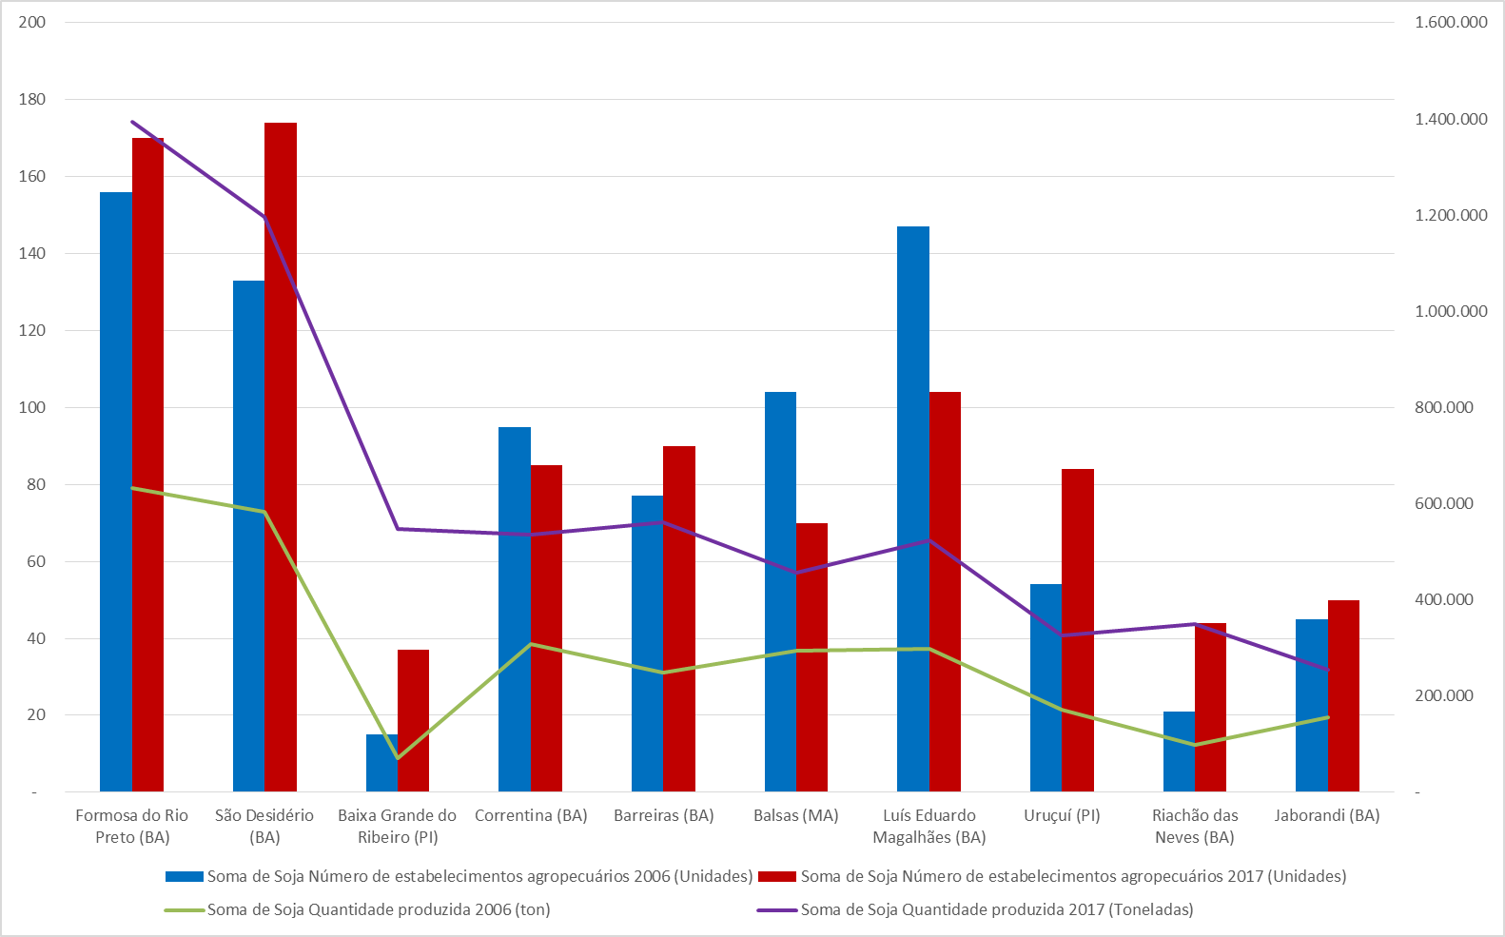
Fonte: Censos Agropecuários 2006 e 2017/2018. Elaboração própria.

- Considerações finais
O MATOPIBA não é um território homogêneo e existem diferentes dinâmicas em curso: desde municípios com recente processo de apropriação das terras pelo capital até municípios que possuem grandes áreas manejadas por populações tradicionais, como por exemplo as comunidades de fundos de pasto. Essas diferentes dinâmicas de posse e uso dos bens da natureza apontam perspectivas diferentes de modos de vida e de relação com a terra.
Os resultados obtidos aqui demonstram uma ultralatifundização do território e a expansão do cultivo da soja na região, parte de uma economia política altamente questionável que coloca o cultivo de commodities agrícolas como elemento central de um projeto desenvolvimento regional e nacional. A captura de terras para uma quantidade ínfima de estabelecimentos agropecuários, conforme identificado neste trabalho, não acontece em um vazio territorial. As consequências desse processo geram uma série de contradições e de conflitos, no geral ainda mal dimensionados e que extrapolam o meio rural.
A atual dinâmica do mercado de terras no Matopiba desperta a necessidade de estudos complementares com foco no extremo da curva de distribuição fundiária no intuito de compreender o comportamento dos setores que estão investindo em terras e expandindo as fronteiras agrícolas.
A partir da disponibilização dos dados finais do Censo Agropecuário 2017 e da realização do Censo Demográfico 2020 novas análises mais robustas poderão ser realizadas, explorando temas relevantes como as multidimensionalidades da desigualdade no controle das terras, abrangendo as questões de gênero, produção e trabalho, além de possibilitar um mergulho na recriação e resistência da agricultura familiar nessas áreas sobre enorme influência do capital.

Referências

FAVARETO, A.; NAKAGAWA, L.; PÓ, M.; SEIFER, P.; KLEEB, S. Entre Chapadas e Baixões do MATOPIBA: dinâmicas territoriais e impactos socioeconômicos na fronteira da expansão agropecuária no Cerrado. São Paulo: Editora Ilustre e Greenpeace, 2019.

HARVEY, D. O novo imperialismo. São Paulo: Loyola, 2011.

IBGE. Censo Agro 2017: resultados preliminares mostram queda de 2,0% no número de estabelecimentos e alta de 5% na área total. Disponível em: https://agenciadenoticias.ibge.gov.br/agencia-sala-de-imprensa/2013-agencia-de-noticias/releases/21905-censo-agro-2017-resultados-preliminares-mostram-queda-de-2-0-no-numero-de-estabelecimentos-e-alta-de-5-na-area-total. Acesso em 27 jul 2018.

REVISTA NERA. Presidente Prudente: UNESP, n. 47, 2019.

SASSEN, S. Expulsões: brutalidade e complexidade na economia global. Rio de Janeiro: Paz & Terra, 2016.

SAUER, S.; LEITE, A.Z. Medida Provisória 759: descaminhos da reforma agrária e legalização da grilagem de terras no Brasil. Retratos de Assentamentos, v. 20, p. 14-40, 2017.

SAUER, S.; LEITE, A.Z; CARDOSO, K.R.A.; FLORES, T.B. Terra e desigualdade (Relatório de pesquisa - Oxfam Brasil). 2016.

XAVIER, G.L. MATOPIBA: a ocupação da nova fronteira agrícola nos quadros do padrão exportador de especialização produtiva. Confins, v. 39, 2019.

Os resultados apresentados nesta divulgação preliminar ainda não incluem cerca de 3 mil questionários que estão passando por processo de validação e 1.213 estabelecimentos de coleta especial (empresas e grande produtores).

